2010学年上学期期中考试
高三年级地理试卷

一．选择题（本大题共30小题，每小题2分，共60分）

左下图中虚线是晨昏线，实线为纬线。AB两点的经度差为60°，P点为中点，某天文兴趣小组此时在P点用量角器测得北极星的高度为68°。读图回答1—3题。
1．B点的地方时是
A．2点 B．10点 C．14点 D．22点
2．若此时北京时间为0点，A点的地理坐标是
A．90°E， 22°N B．90°E，68°N C．90°W， 22°N D．90°W，68°N
3．此时，最可能的是
A．天安门上的五星红旗飘向东南方向 B．我国长江中下游地区进入伏早时期
C．正在召开2008年北京夏季奥运会 D．科考人员在北极地区进行科考活动
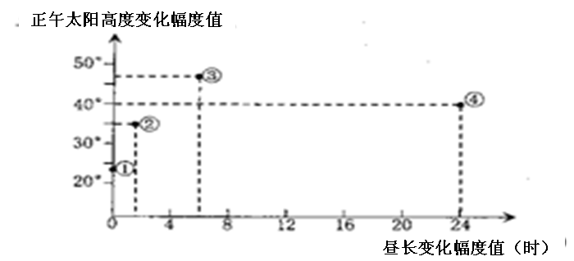
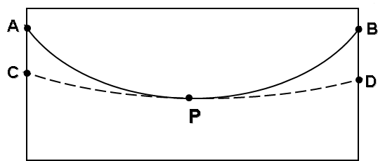

读右上图，回答4—6题。
4．对图中①、②、③、④四地的排序，正确的是
A．纬度从高到低是①、②、③、④ B．位置从南到北是①、②、③、④
C．自转线速度由小到大是④、③、②、① D．夏至日昼长由长到短是④、③、②、①
5．④地春分日的正午太阳高度是
A．16.5° B．20° C．23.5° D．50°
6．若③地位于南半球，则6月22日前后该地日落的地方时约是
A．15时 B．16时30分 C．19时30分 D．21时

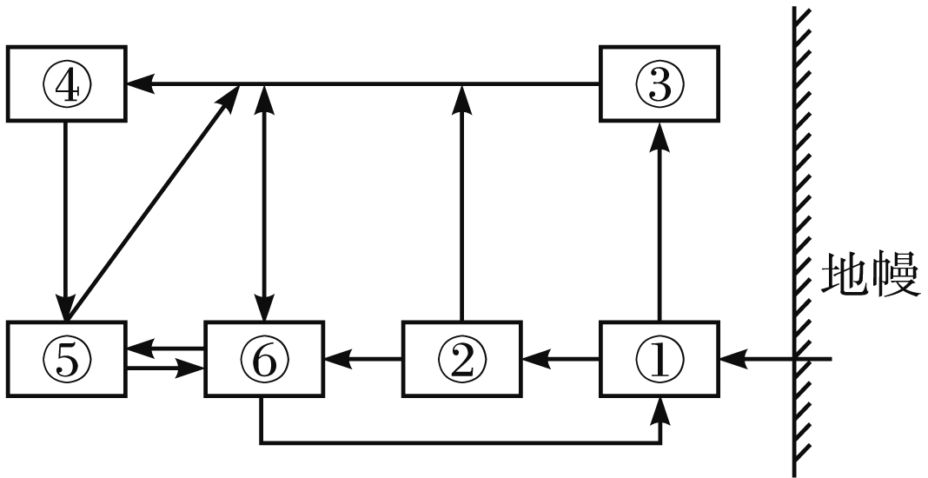
读“岩石圈物质循环示意图”，①～⑥可表示岩浆、沉积物、沉积岩、侵入岩、喷出岩、变质岩中的某一项。据此完成7—8题。

7.可表示沉积岩和变质岩的分别是
A.④⑥ B.⑤⑥ C.②③ D.①⑤
8.下列关于三大类岩石转化与地质作用的叙述，正确的是
A.岩浆岩、沉积岩转化为岩浆，必须先转化为变质岩
B.沉积岩、变质岩都可以直接转化为岩浆岩
C.岩石圈变动是内、外力共同作用的结果
D.岩石圈物质循环只能反映出内力作用过程

下图为沿某纬线所作六大板块的分布示意图，且板块①主要位干10⁰W～60⁰E之间，读图后回答9—11题。
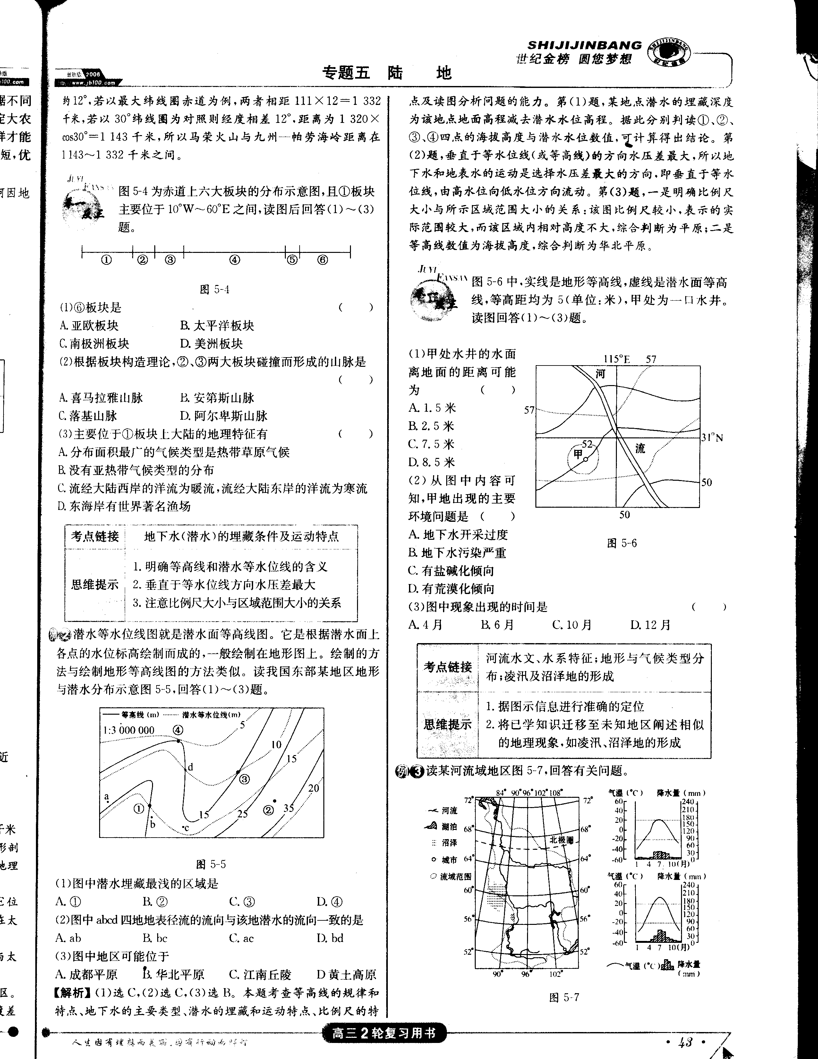

9．板块⑥为
A．亚欧扳块 B．太平洋板块 C．南极洲板块 D．美洲板块
10.根据板块构造理论，②、③两大板块碰撞而形成的山脉是
A．喜马拉雅山脉 B．安第斯山脉 C．落基山脉 D．阿尔卑斯山脉
11.位于①板块的大陆的地理特征有
A．分布面积最广的气候类型是热带草原气候 B．没有亚热带气候类型的分布
C．流经大陆西岸的洋流为暖流，流经大陆东岸的为寒流 D．东海岸有世界著名渔场

读“地质剖面图”，完成12—13题。
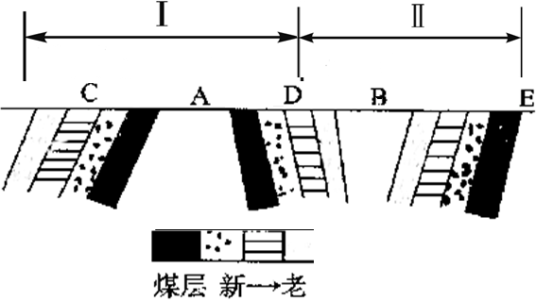

12.图中地面发现三处铁矿层出露，如要在这里进行钻探，探钻应设在
A.A地 B.B地 C.C地 D.D地
13.关于地面Ⅰ、Ⅱ区的岩层褶曲处的叙述正确的是
A. A地构造适合打隧道
B. B地煤炭开采过程中可能会出现瓦斯爆炸
C. A地煤炭开采过程中可能会出现透水事故
D. B地煤炭开采过程中可能会出现透水事故

下图为某地地质剖面图。读图回答14—15题。
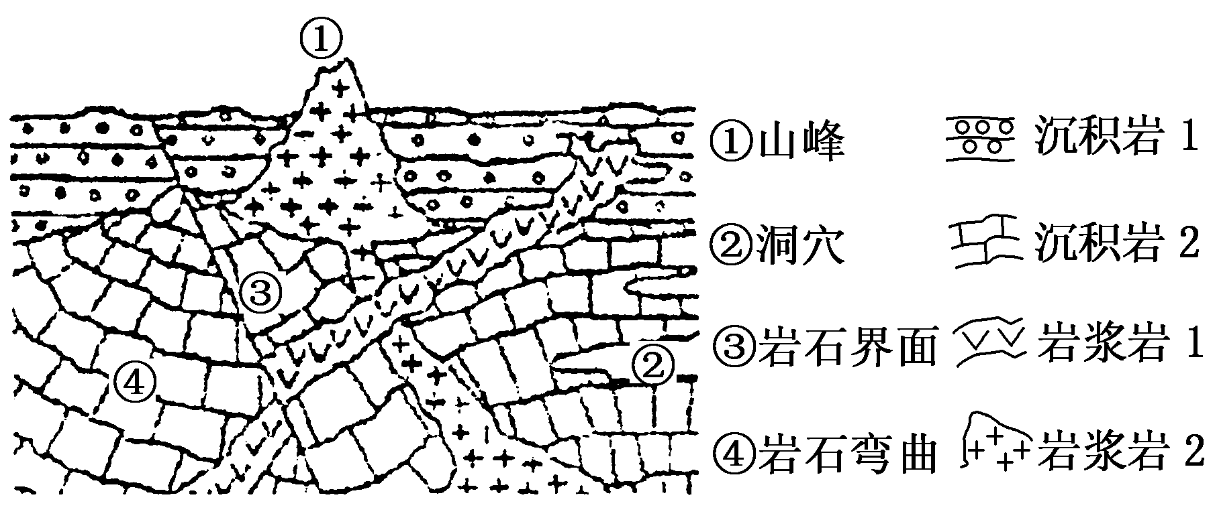

14．图中内、外力作用的先后顺序是
A．褶皱、岩浆喷出、沉积、岩浆侵入、断裂 B．断裂、褶皱、岩浆喷出、沉积、岩浆侵入
C．岩浆喷出、褶皱、沉积、岩浆侵入、断裂 D．褶皱、岩浆侵入、岩浆喷出、沉积、断裂
15．图中①、②、③、④所示地质或地貌的相关叙述正确的是
A．①可能为花岗岩 B．②可能为流水侵蚀
C．③可能为侵蚀作用 D．④可能含有石油

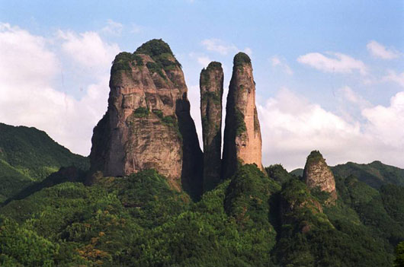
北京时间8月2日上午5点，在巴西举行的第34届世界遗产大会上，衢州江郎山作为浙江省迄今为止唯一一个世界遗产提名地，与广东丹霞山、江西龙虎山、贵州赤水、湖南崀山、福建泰宁等5个丹霞地貌捆绑，被正式列入《世界遗产名录》。江郎山被誉为“神州丹霞第一奇峰”。三爿石四周被陡崖环绕，在500米海拔上又高耸起319米。两峰之间的巷谷仅3.5米宽，为“全国一线天之最”。读右图回答16—17题。
16.该地区的红色岩层属于
A．砂岩 B．花岗岩
C．板岩 D．玄武岩
17．形成红色形似石笋天柱，形状像刀砍斧劈，自
北向南呈“川”字形排列的主要外力作用是
A．地壳上升运动 B．流水侵蚀作用
C．流水沉积作用 D．风力侵蚀作用
某研究性学习小组调查了我国东部河流某河段的情况，并绘成该河段示意图甲、EF河段河床剖面示意图乙和A、B两水文站测得的水位变化图丙。据此回答18—19题。
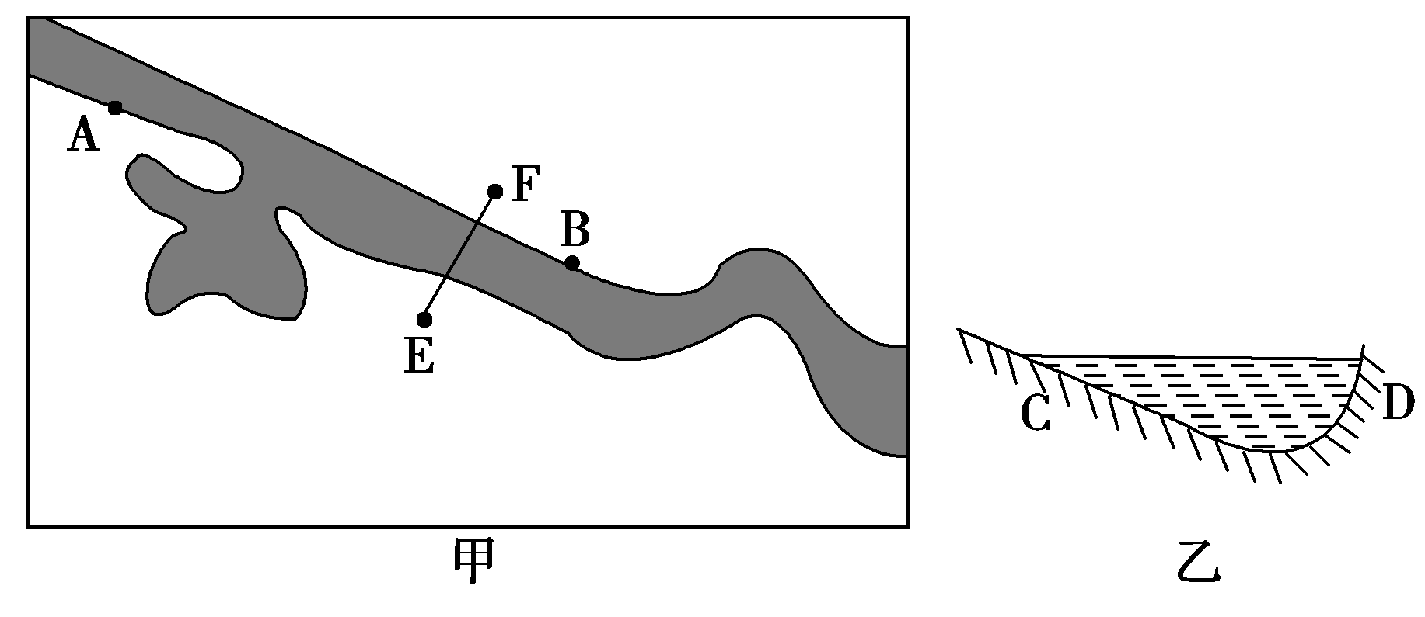
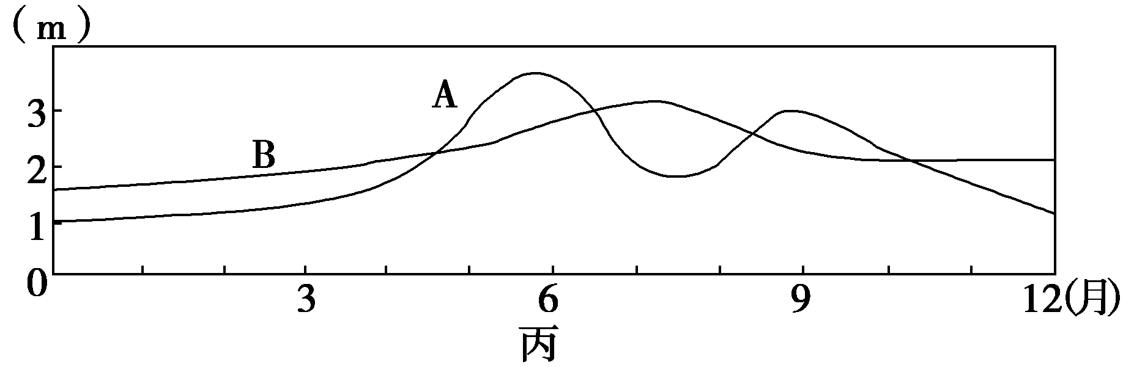

18．甲图中AB段河流
A．由西北流向东南 B．由东流向西 C．水位A处低于B处 D．不能确定
19．关于甲乙图的河床剖面的描述正确的是
A．F岸对应C岸，以侵蚀作用为主 B．E岸对应C岸，以堆积作用为主
C．F岸对应D岸，以堆积作用为主 D．E岸对应D岸，以侵蚀作用为主

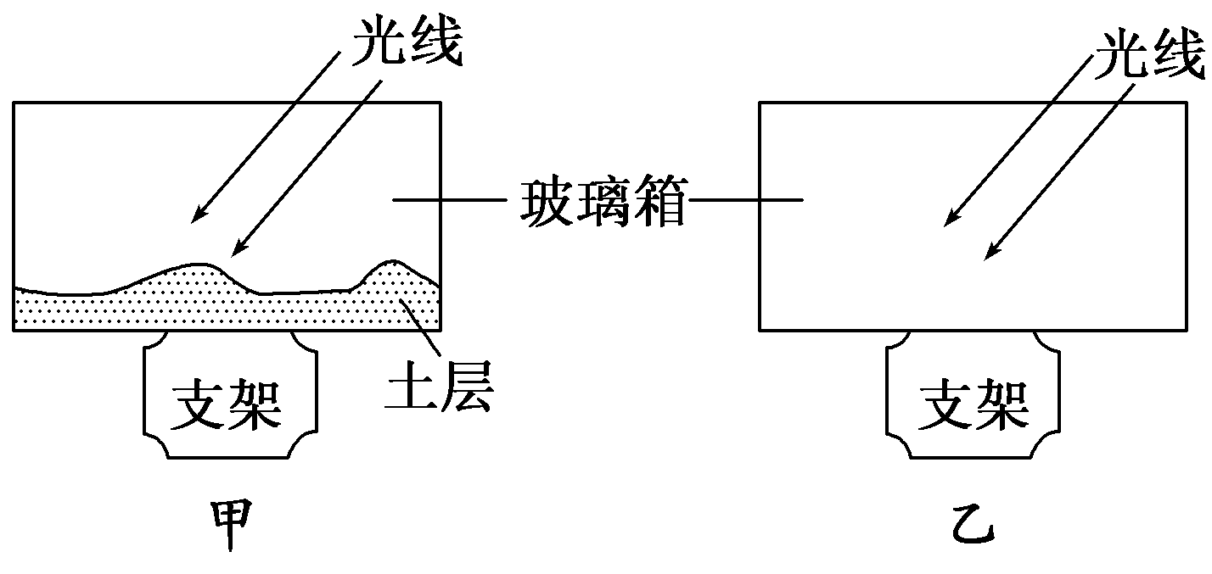
某学校地理兴趣小组做了如下实验：做两个相同规格的玻璃箱(如下图)，甲底部放一层土，中午同时把两个玻璃箱放在日光下，十五分钟后，同时测玻璃箱里的气温，结果发现底部放土的比没有放土的足足高了3℃。据此回答20—21题。

20．该实验主要目的是测试
A．大气的温室效应 B．大气的热力运动
C．一天中最高气温出现的时刻 D．大气主要的直接热源
21．甲箱温度比乙箱温度高的原因是
A．太阳辐射强弱差异 B．地面辐射强弱差异
C．大气吸热强弱差异 D．大气辐射强弱差异

左下图为某城市地区热力环流剖面图”，右下图显示0米与600米的垂直气压差分布状况，读图回答22—24题。
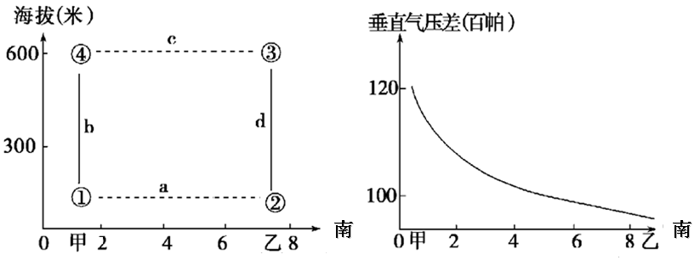

22.有关该地区气压分布状况的叙述，正确的是
A．①地气压高于②地 B．近地面同一等压面的分布高度①地比②地低
C．③地气压低于④地 D．高空同一等压面的分布高度④地比③地高
23．下列说法正确的是
A．a地的风向为东南风 B．甲地是郊区，乙地是城市
C．c处的风向为西南风 D．甲地是商业区，乙地是工业区
24．若左图为南半球三圈环流的一部分，则
A．该环流圈为高纬环流 B．近地面，甲、乙之间盛行风向为西北风
C．该环流圈为低纬环流 D．近地面，甲、乙之间盛行风向为东南风

右图是某月份海平面平均气压沿两条纬线的变化图，读图回答25—26题。
25.该月份，①②两地相比较
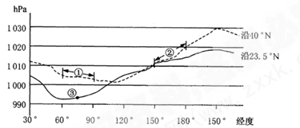
A.①地风力较大
B.②地风力较大
C.两地风力相当
D.两地风力大小均取决于地面摩擦力
26.③地该季节盛行风向为
A.西北风 B.西南风
C.东北风 D.东南风
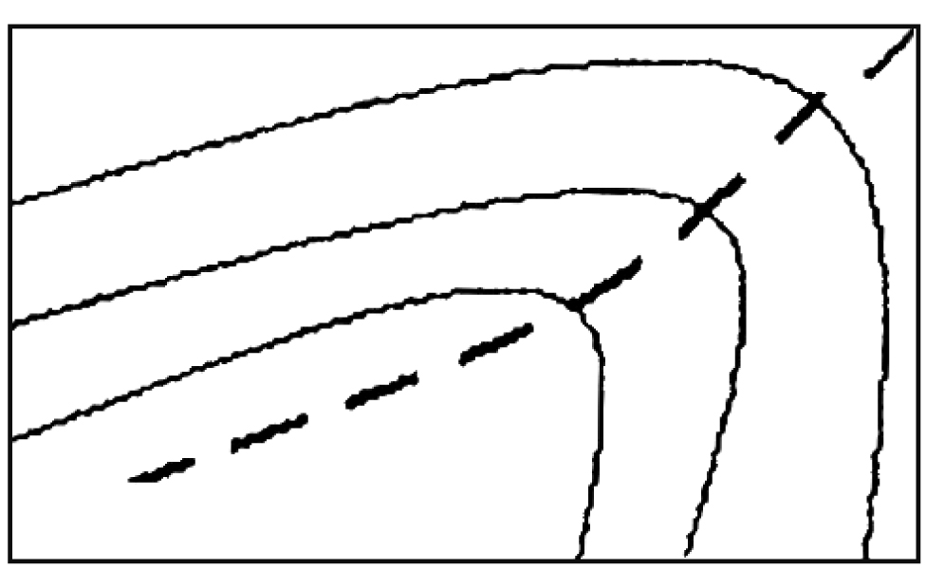
右图为北半球中纬度地区近地面气压场的一部分，图中实线为等压线。读图完成27—28题。
27.如果图中虚线为脊线，则脊线西北和东南的风向分别为
A.西南、西北 B.西北、东南
C.西北、西南 D.东北、西南
28.如果图中虚线为槽线，该类槽线夏天出现在我国华北地区时，最可能出现
A.暴雨和冰雹天气 B.扬沙或沙尘暴天气 C.连续性降水 D.艳阳高照的天气

读90°E附近，两分两至中的某一节气海平面气压图(单位：hPa)，回答29—30题。
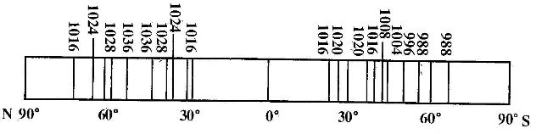

29．气压值最低处的气压带或气压中心名称是
A．赤道低气压带 B．印度低压 C．副极地低气压带 D．冰岛低压
30．由气压值推断此时
A．夏威夷高压势力强盛 B．气压带、风带向北移动
C．大陆上等温线向高纬凸出 D．中南半岛盛行东北风

二．.综合题（本大题共4小题，共40分。）

31.（10分）阅读材料，完成下列问题。
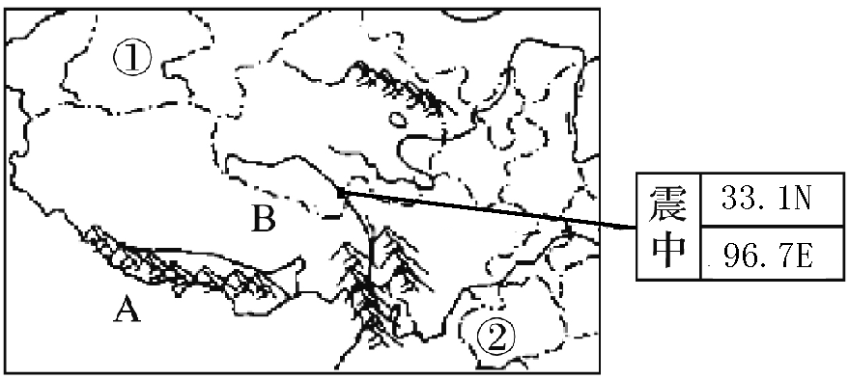
材料一： 2010年4月14日7时49分青海玉树发生7.1级地震。玉树地震引起国人、乃至世界的关注。截至4月23日17时，玉树地震已导致2192人死亡，失踪78人。举国上下为遇难同胞哀悼。

材料二：见上图。
（1）震中位于我国_________和_________两大地形区之间。
（2）根据板块构造理论判断，A地区属_________板块，B地区属_________板块。
（3）科学家发现，B所在高原每年以3～7毫米的速度向北移动，此次大地震也与此有关，试说明移动的原因。
（4）填表：①②两地地形区中典型的地貌类型及其形成的主要地质作用。

 | 典型地貌类型 | 地质作用
①
②

32．（10分）读我国沿27°N局部地区剖面图，回答问题。
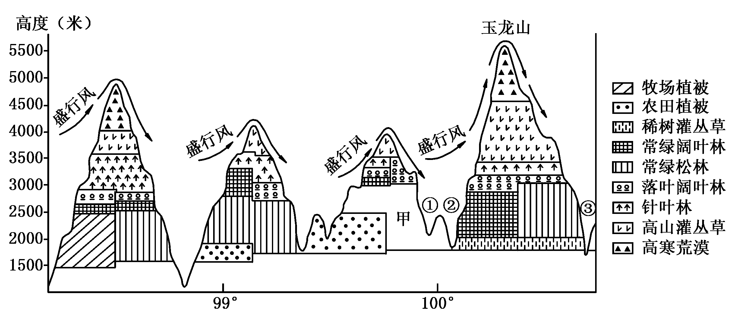

（1）①、②、③为同一条河流干流形成的三个谷地，该河流的总体流向是 （2分）
（2）简要说明该区域形成图示地形特征的内、外力作用。（4分）
（3）图示区域动植物种类繁多，是世界上生物多样性最丰富的地区之一。简要分析该区域生物多样性丰富的自然原因。（2分）
（4）该地居民主要分布在山脉西侧山麓地区。你能对此作出解释吗？ （2分）

33.（9分）风杆(长线段)上绘有风尾(短线段)的一方指示风向。每一道风尾表示风力2级，一个风旗表示风力8～12级。左下图是“我国某地某时的风向、风力分布图”，读图完成下列问题。
（1）请用字母M标出图示地区一天中等压线最密集区域的位置。
（2）图中可能有两个锋面，请用锋面符号在图中适当位置标出。
（3）图示天气系统如果出现在春季的北方地区，则当地最易出现的天气是_______；如果出现在夏季的北方地区，当地最易出现的灾害天气是 ；如果出现在秋季的南部沿海，则一般表示的天气系统是_________。
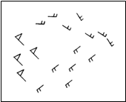
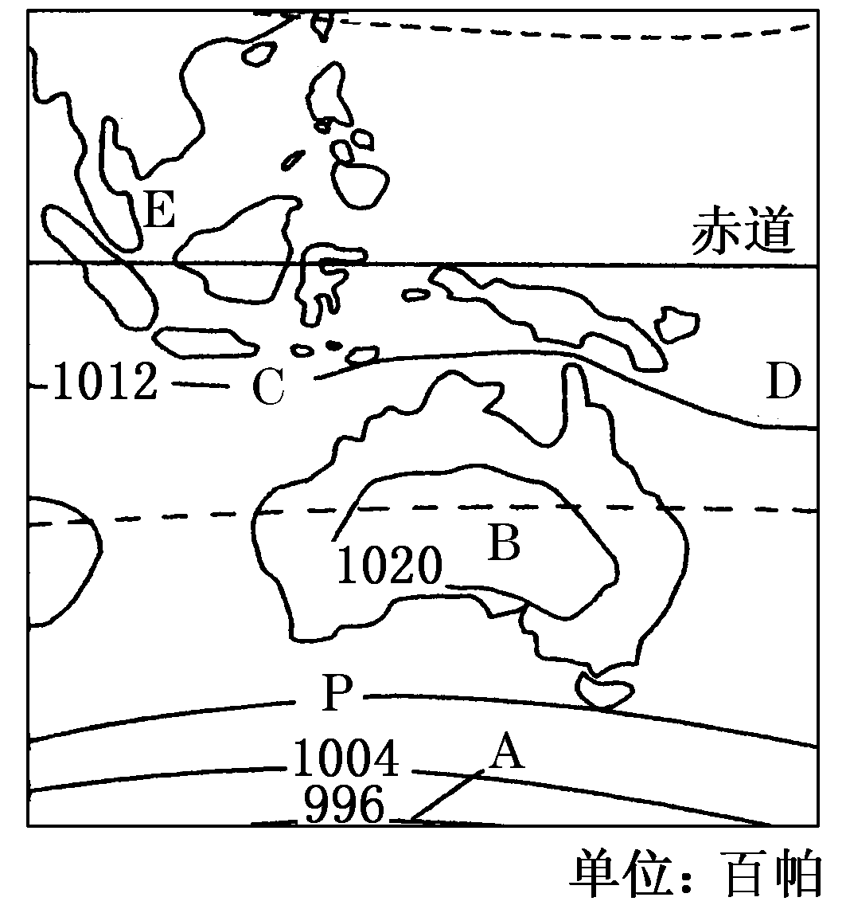

34．（11分）读右上“局部地区等压线分布图”，回答下列问题。
（1）写出C、D、E三处风向名称。C________ D________ E________
（2）试分析形成A、B两处气压差异的原因。
（3）简要说明C、D两处风在成因上的差异。

杭州学军中学2010学年上学期期中考试
高三年级地理答卷
一．选择题：（本大题30小题，每小题2分，共60分）
请将答案填涂在答题卡中
二．综合题（本大题共4小题，共40分）
31.（10分）阅读材料，完成下列问题。
（1） 。
（2） 。
（3）
。
（4）填表：
 | 典型地貌类型 | 地质作用
①
②
32．（10分）读我国沿27°N局部地区剖面图，回答问题：
（1）
（2）
。
（3）
。
（4）
。

33.（9分）风杆(长线段)上绘有风尾(短线段)的一方指示风向。每一道风尾表示风力2级，一个风旗表示风力8～12级。左下图是“我国某地某时的风向、风力分布图”，读图完成下列问题。
（1）请用字母M标出图示地区一天中等压线最密集区域的位置。
（2）图中可能有两个锋面，请用锋面符号在图中适当位置标出。
（3） ； ； 。

34．（11分）读右上“局部地区等压线分布图”，回答下列问题。
（1） ； ； 。
（2）
。
（3）
。

杭州学军中学2010学年上学期期中考试
高三年级地理答案
一．选择题（本大题共30小题，每小题2分，共60分）
题号 | 1 | 2 | 3 | 4 | 5 | 6 | 7 | 8 | 9 | 10
答案 | C | D | A | C | A | B | B | C | D | A
题号 | 11 | 12 | 13 | 14 | 15 | 16 | 17 | 18 | 19 | 20
答案 | A | A | C | A | B | A | B | A | D | D
题号 | 21 | 22 | 23 | 24 | 25 | 26 | 27 | 28 | 29 | 30
答案 | B | A | B | B | B | B | A | C | C | D
二．.综合题（本大题共4小题，共40分。）
31.（10分）阅读材料，完成下列问题。
（1）青藏高原 四川盆地（各1分）
（2）印度洋 亚欧 （各1分）
（3）印度洋板块和亚欧板块的碰撞还在继续，印度洋板块向北运动不断挤压亚欧板块，造成青藏高原缓慢北移。（2分）
（4）（各1分）
 | 典型地貌类型 | 外力作用
① | 雅丹地貌 | 风力侵蚀作用
② | 喀斯特地貌 | 流水溶蚀、侵蚀作用

32．（10分）读我国沿27°N局部地区剖面图，回答问题：
（1）由西北流向东南 （2分）
（2）内力作用主要表现为亚欧板块和印度洋板块强烈挤压，地壳不断隆升；
外力作用主要表现为亚热带湿润气候条件下，流水的侵蚀和切割作用（4分）
（3）该地区纬度较低；山高谷深，相对高度大，自然带垂直变化显著（2分）
（4）位于西南季风的迎风坡，气候湿润，多牧场；位于河流左岸，泥沙沉积，土层深厚。（2分）
33.（9分）风杆(长线段)上绘有风尾(短线段)的一方指示风向。每一道风尾表示风力2级，一个风旗表示风力8～12级。左下图是“我国某地某时的风向、风力分布图”，读图完成下列问题。
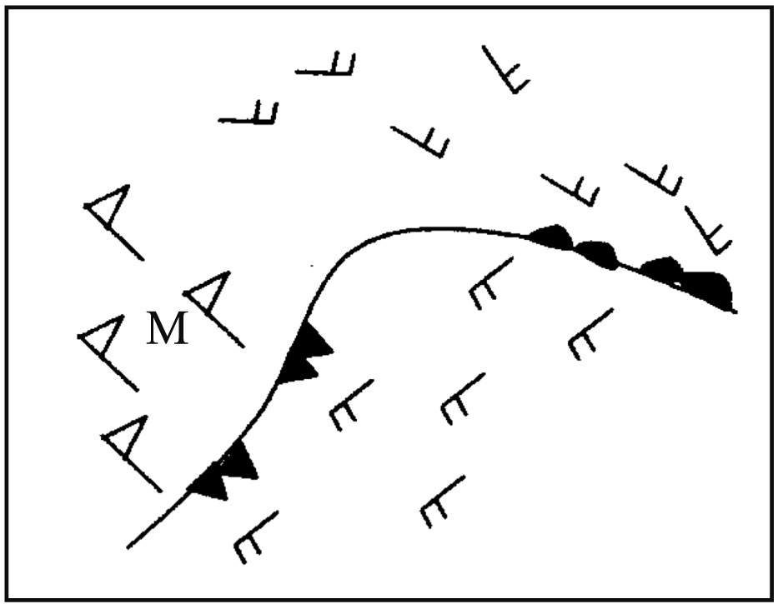
（1）（2）见下图（6分）
（3）沙尘暴 暴雨 台风（各1分）

34．（11分）读右上“局部地区等压线分布图”，回答下列问题。
(1) C东南季风 D东南信风 E西南季风（各1分）
(2) A：较暖的盛行西风与寒冷的极地东风在副极地地区相遇，暖而轻的气流爬升致使近地面形成的副极地低压；B：由于海陆热力性质差异，陆地冬季降温快形成的冷高压。（4分）
(3) C是海陆热力性质差异形成的季风；D是由副热带高气压带吹向赤道低气压带的信风。（4分）

